Арцизька міська публічна бібліотека

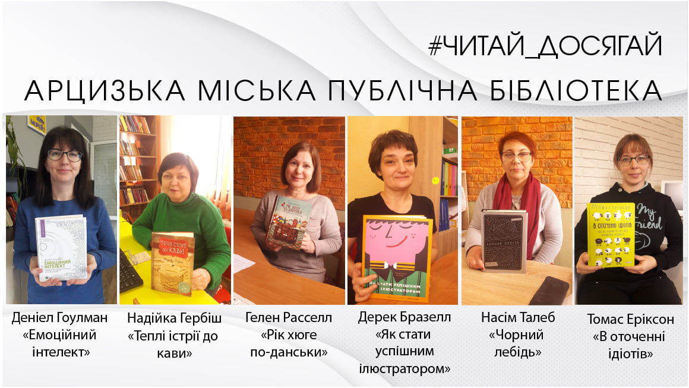
#Арцизька_міська_публічна_бібліотека підтримала всеукраїнську акцію #Читай_досягай від #Українського_інститута_книги та Міністерства культури та інформаційної політики України за участі українських урядовців, громадських та культурних діячів.
Акція #Читай_досягай спрямована продемонструвати українцям взаємозв’язок між читанням та життєвими здобутками і заохотити читати більше книг, щоб досягати нових звершень.
Читання – не просто корисна звичка, це – шлях до здобутків. Воно позитивно впливає на розвиток мислення, мовлення, уяви, креативності, емоційного інтелекту та вміння адаптуватися до навчання у школі у дітей та підлітків. Наприклад, Білл Гейтс читає близько 50 книг щороку. Коли в Ілона Маска запитали, як він навчився будувати ракети, він відповів: "Я читав книги".
Читайте і діліться прочитаним під хештегом: #Читай_досягай

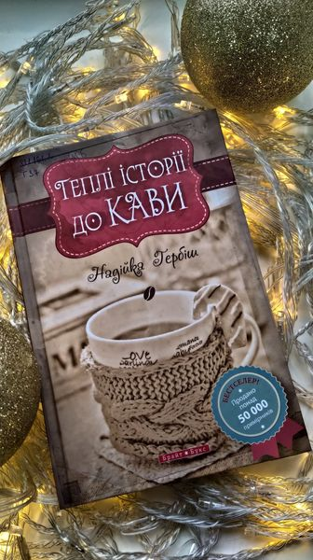
Книжковий проєкт #книгадня #одинденьоднакнига, що розпочався у 2020 році,від #Арцизькарайоннабібліотека продовжується. заходьте за хештегами і знайдете книжкові уподобання сучасних читачів та бібліотекарів!
Наприклад, одна з рекомендацій – збірка у яку увійшло 40 оповідань, 40 ковтків запашної кави, 40 історій з неймовірним зарядом на весь день - «Теплі історії до кави» Надійки Гербіш.
Ця збірка коротких оповідань містить великий заряд позитивної енергії від авторки, помітно що вона вклала в них часточку своєї душі. Історії заспокоюють, надихають, змушують повірити в хороше. Книга ніби написана кавовою гущею. Біля кожної оповідки то красиве горнятко, то кавове зерня. Так і спонукає тебе піти й заварити собі кави доки читаєш.
Запрошуємо до бібліотеки!!!

А тепер в проєкті ще й реклама поповнення фонду від Українського інституту книги! #Арцизька_міська_публічна_бібліотека #книгадня #одинденьоднакнига #програма_поповнення_бібліотечних_фондів

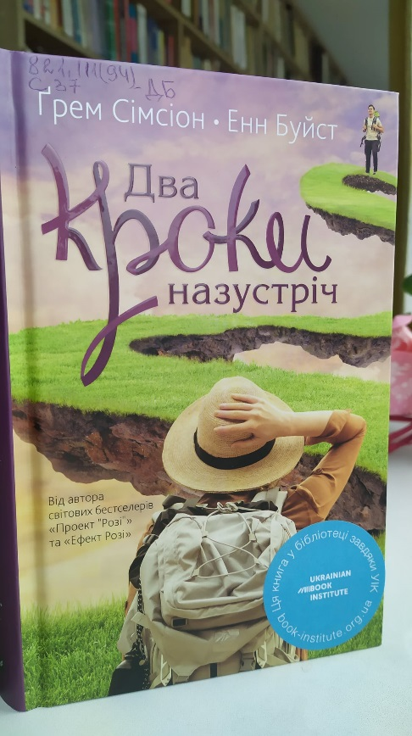
Книга-подорож. Книга-пошук. Книга-роздум. У її центрі - Зої та Мартін. Але це для загалу. По суті, головним героєм книги є кожен з нас.
"Два кроки назустріч" Грем Сімсона та Енн Буйст це дуже тепла та хороша розповідь про Дорогу Св. Якова. Головні герої розпочинають свою мандрівку у маленькому французькому містечку Клюні абсолютно незнайомими, а пройшовши 900 км. протягом трьох місяців, вони стають одне одному важливими, або й не обхідними. Але для цього їм обом потрібно довіритись і відважитись. Адже ця мандрівка на перший погляд виглядає як щось нереальне і неможливе до втілення.
Проте, найважливіше відважитись зробити перший крок, у прямому й переносному сенсі.
Запрошуємо до бібліотеки!

А ще – участь небайдужих бібліотекарів Арцизу та долучення читачів до
нового книжкового флешмобу #раджупрочитати, який пройщов у квітні 2021 року у Facebook та Instagram.
Правила участі в #раджупрочитати були такі:
1.Написати у своєму профілі у Facebook або Instagram пост "Топ-5 улюблених книг", які радите прочитати своїм друзям, знайомим.
2.Вказати хештег #раджупрочитати.
3.Написати короткий відгук на кожну із 5 книг.
23 квітня, у Всесвітній день книг і авторського права, було обрано переможця за кількістю лайків і поширень. Переможець отримав у подарунок книгу!
Продовжуємо читати разом!
Ще одна участь арцизької бібліотеки у ще одному проєкті #моичитатели

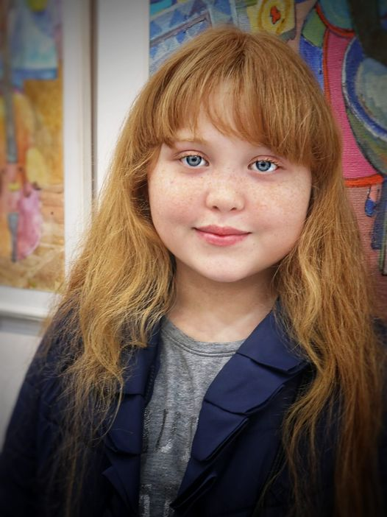
Наталья Реу: «Девочка-позитив)))
Хорошая девочка Кира! #моичитатели #Арцизька_міська_публічна_бібліотека #АРТ_галерея
А девочка и в самом деле необычно-замечательная, с самого детства. Такая себе солнечная девочка. Я познакомилась с ней несколько лет назад, когда она ещё дошкольницей пришла в библиотеку. Родители поднялись во взрослую библиотеку, а она неуверенно заглянула в младший отдел, да так и осталась с библиотекой навсегда. Читает много и в наших развлекательных мероприятиях помогает. С Кирой мы часто беседуем ... о разном: и о книгах, и о живописи, и о жизни. А вот теперь она частенько заглядывает в нашу АРТ-галерею и приводит с собой своих родственников».

